★★☆☆☆
題組：Problem Set Archive with Online Judge
題號：10301: Rings and Glue解題者：鄭睿杰
解題日期：2023年3月23日
題意：
給定N(0<=N<=100)個圓的圓心座標與半徑(float 形式)，求最大相交的部分包含幾個圓並輸出。
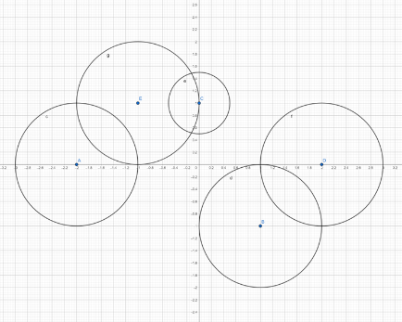
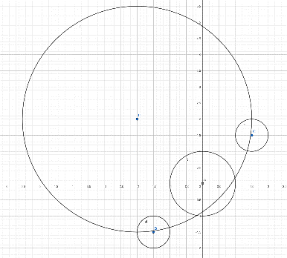
題意範例：
4 5
0.0 0.0 1.0 -2.0 0.0 1.0
-1.5 -1.5 0.5 1.0 -1.0 1.0
1.5 1.5 0.5 0.0 1.0 0.5
-2.0 2.0 3.5 2.0 0.0 1.0
-1.0 1.0 1.0
The largest component contains 4 rings. The largest component contains 3 rings.

解法：
將所有的圓視作只有自己一個element的set。兩兩檢查，若兩圓分屬不同set且交於兩點(半徑差<圓心距<半徑和)則合併兩set，最後輸出最大set的element個數。
解法範例：
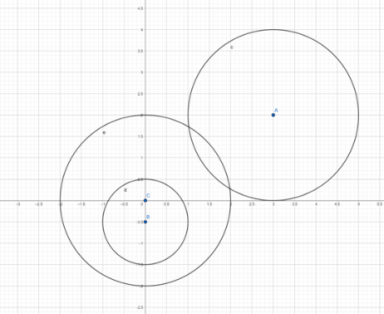
3
3.0 2.0 2.0
0.0 -0.5 1.0
0.0 0.0 2.0

The largest component contains 2 rings.

init: {A}{B}{C}
(1)檢查 A B => 外離 set:{A}{B}{C}
(2)檢查 A C => 交兩點 set:{A,C}{B}
(3)檢查 B C => 內離 set:{A,C}{B}
輸出 {A,C} 個數=2
討論：
(1)注意浮點數造成的精度問題
(2) 0個圓時輸出為複數(0 rings)

程式：
#include<bits/stdc++.h>
using namespace std;
struct Ring{
float x,y,r;
Ring(float x=0,float y=0,float r=0):x(x),y(y),r(r){}
}ring[100];//rings store in array
int subset[100];//set implementation
float dis(Ring a,Ring b){//distance of two circle
return sqrt((a.x-b.x)*(a.x-b.x)+(a.y-b.y)*(a.y-b.y));
}
int find_set(int x){//find the root of x
if(subset[x]<0){//root
return x;
}
else{
return subset[x]=find_set(subset[x]);//path compression
}
}
void merge(int i,int j){//merge two set
int i_root=find_set(i);
int j_root=find_set(j);
if(i_root==j_root){
return;
}
//union by rank
else{
if(subset[i_root]<subset[j_root]){
subset[i_root]+=subset[j_root];
subset[j_root]=i_root;
}
else{
subset[j_root]+=subset[i_root];
subset[i_root]=j_root;
}
}
}

int main(){
int num;
while(cin >> num){
if(num==-1){
break;
}
if(num==0){//special case
cout << "The largest component contains 0 rings." << endl;
continue;
}
for(int i=0;i<100;i++){//initialization
subset[i]=-1;
}
for(int i=0;i<num;i++){
cin >> ring[i].x >> ring[i].y >> ring[i].r;
}
for(int i=0;i<num;i++){
for(int j=i+1;j<num;j++){
float dif=fabs(dis(ring[i],ring[j]));
if(dif<ring[i].r+ring[j].r&&dif>fabs(ring[i].r-ring[j].r)){//two circle intersect
merge(i,j);
}
}
}
sort(subset,subset+num);//find the largest component
cout << "The largest component contains " << -subset[0];
if(-subset[0]!=1){
cout << " rings." << endl;
}
else{
cout << " ring." << endl;
}
}
}

